Муниципальное бюджетное дошкольное образовательное учреждение

«Ромодановский детский сад комбинированного вида»

Ромодановского муниципального района Республики Мордовия

**Опыт работы**

**на тему:**

**«РАЗВИТИЕ РЕЧИ ДЕТЕЙ РАННЕГО ВОЗРАСТА»**

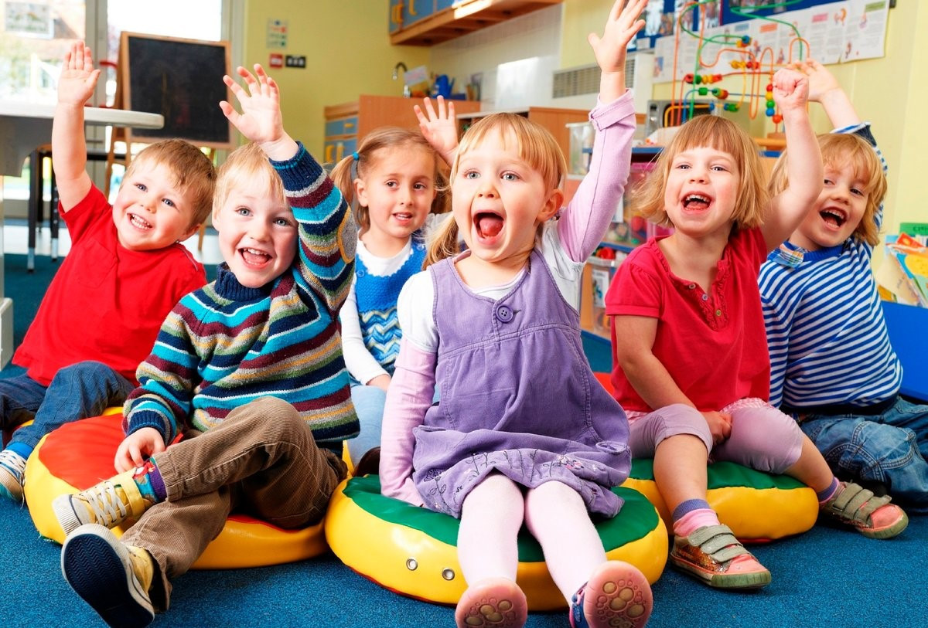

Котина В.Н. воспитатель

первой квалификационной категории

п. Ромоданово

2020 год

**Введение**

**Тема опыта:** Развитие речи детей раннего возраста»

**Сведения об авторе:** Котина Валентина Николаевна, образование высшее, педагогический стаж 35 лет, в МБДОУ «Ромодановский детский сад комбинированного вида» 35 лет.

**Актуальность моей темы:** Развитие речи детей ведущая роль принадлежащая взрослым, в детском саду - воспитателям, в семье-родителям и близким. Я считаю, что при работе с детьми раннего возраста необходимо вести систематическую и целенаправленную работу по развитию речи. Именно ранний возраст наиболее благоприятен для закладывания основ грамотной, четкой, красивой речи.

**Цели темы:** Формирование правильной речи ребенка является одной из основных задач дошкольного образования. Р**ечевое развитие дошкольников** в соответствии с требованиями ФГОС ДО включает в себя:

а) владение речью как средством общения;

б) обогащение активного словаря;

в) р**азвитие связной**, грамматически правильной монологической и диалогической речи;

г) **развитие речевого творчества;**

д) **развитие** звуковой и интонационной культуры речи, фонематического слуха;

е) знакомство с книжной культурой, детской художественной литературой, понимание на слух текстов, различных жанров детской литературы;

ж) ф**ормирование** звуковой аналитико - синтетической активности, как предпосылок обучения грамоте.

При достижении этих целей не стоит забывать, что мы воспитываем **современных детей**, которые с легкостью запоминают то, что им интересно, а неинтересную, монотонную **работу просто игнорируют**.

Речь традиционно рассматривается в педагогике и психологии как центр, в котором сходятся различные стороны психического **развития**: мышление, воображение, память, эмоции.

Вот уже несколько лет я занимаюсь над проблемой развития речи детей.   
Речь – один из наиболее мощных факторов и стимулов развития ребенка в целом. От уровня речевого развития зависит общее интеллектуальное развитие и закладываются основы успешного обучения в школе.  
 Развитие речи оказывает большое влияние на формирование личности, волевые качества, характер, взгляды, убеждения. Можно сказать, что речь человека - это его визитная карточка.

Поэтому начиная с младших групп, работаю над этой проблемой, подчеркиваю значимость речевого развития в дошкольном возрасте.  
  И считаю, что речевое общение – это высшая форма сотрудничества педагога, родителя и ребенка.

Поэтому, общаясь с детьми, придерживаюсь «Не рядом и не над, а вместе!»   
Всегда стараюсь, стать на позицию ребенка:

- учитывая его точку зрения, видя его, прежде всего личностью, как полноправного партнера в процессе совместной деятельности и общения;

- учитываю возрастные и индивидуальные особенности детей;

Отношусь к воспитанникам уважительно, доброжелательно, каждый ребенок - это личность.

Изучив теоретические источники, я поставила перед собой задачу:

- создание развивающей предметно-пространственной среды, способствующей развитию речи дошкольников через дидактические, речевые игры, театрализованные, сюжетно - ролевые игры.  
«В пустых стенах ребёнок не заговорит»…- заметила в своё время Е.И. Тихеева  
Поэтому в группе были созданы центры: центр «Учимся говорить правильно!», «Сюжетно – ролевых игр», «Театральный уголок» и «Уголок сказки».

Мною накоплен и систематизирован разнообразный практический материал для организации речевых игр и занятий: пособия для проведения артикуляционных упражнений, комплексы пальчиковых игр, тематические альбомы, игры для обогащения словарного запаса, формирования грамматического строя, связной речи, развития фонематического слуха и мелкой моторики, сюжетно - ролевые игры, логоритмические упражнения.

**Основная идея:** Что же является ведущим, доступным и понятным видом детской деятельности в дошкольном возрасте? Ну, конечно же - игра. В игре ребенок развивается, познает окружающий мир, согласовывает свои интересы и интересы партнеров по игре, то есть происходит речевое развитие ребенка.

В своей работе использую игровые ситуации на прогулке, организовываю игры-драматизации, чтение художественной литературы с последующим обыгрыванием сюжетных эпизодов в течение дня, игры-рисования на свободную тему. Все это является толчком для творческой мысли, идеи, требующей воплощения.

Вечером наблюдаю, как после прочтения сказок в театрализованных играх отражаются персонажи и сюжеты, взволновавшие детей, как они пропускают через себя характер героев. И вижу результат своей работы. Как постепенно у детей «растворяется» закомплексованность и дети преодолевают страхи.

Использую в своей практике речевые упражнения. Упражнения не только повышают умственную активность, но и совершенствуют речевые навыки, способствуют развитию психических процессов, повышают эмоциональную активность.

Мы ежедневно читаем сказки, заучиваем стихотворения, скороговорки и учимся отвечать на вопросы, связанные с содержанием. Очень важно правильно сформулировать вопросы, чтобы помочь детям вычленить главное – действие основных персонажей, их взаимоотношения и поступки. Правильно поставленный вопрос заставляет ребенка думать, размышлять, приходить к нужным выводам и в то же время замечать и чувствовать художественную форму произведения. Заимствуя из сказок образные выражения, меткие слова, обороты речи, пословицы и поговорки, дети обогащают свою речь, делая её интересной и выразительной.

После ответа на вопросы можно предложить детям «показать» сказку в игре-драматизации.

**Теоретическая часть.**

В своей **работе** я стараюсь использовать как можно больше дидактических игр, так как они включают решение всех задач речевого **развития.** Они закрепляют и уточняют словарь, изменения и образование слов, упражняют в составлении высказываний, **развивают объяснительную речь.** Понимая, какое значение имеет дидактическая игра в развитии речи детей и для того, чтобы повысился интерес к игре, я придерживаюсь следующих требований.

1.Дидактическая игра должна давать упражнения полезные для умственного развития.

2.Должна быть увлекательной задача, решение которой требует умственного усилия, преодоления трудностей.

3.Игра должна сохранять эмоциональный настрой детей, их удовлетворение.

**В практики, использую три вида дидактических игр:**

- игры с предметами (игрушками, природным материалом).

- настольно-печатные.

- словесные игры.

Дидактические и речевые игры я использую на занятиях, в утренние часы приёма детей, во вторую половину дня, в свободной деятельности детей. Дидактическая игра – сильный стимулятор умственной и коммуникативной деятельности детей. Она позволяет закрепить знания и навыки дошкольников, применить их на практике, приучает к самостоятельности в работе.  
Например, такие дидактические игры, как: «Угадай по описанию», «Подскажи словечко», «Что выросло на грядке», «Какое время года», «Чудесный мешочек» и т.д .Учимся рассуждать, беседовать.

При изучении звуковой культуры речи использую игры «Звенит – жужжит», «Заморозим руку*»(*Дети подносят руку ко рту на расстоянии примерно 10 см, произносят:» Фу-у-у» - дуют на руку.

**Технология опыта:** Дошкольный возраст наиболее благоприятен для развития речи и формирования культуры речевого общения. Практика показывает: это очень трудоёмкая и ответственная работа, требующая определённой системы и терпения со стороны воспитателя к подбору наиболее действенных средств и методов обучения.

**Наглядные:** наблюдения в природе, экскурсии, изобразительная наглядность, рассматривание картин, игрушек и рассказывание по ним;

**Словесные**: чтение и рассказывание художественных произведений, заучивание наизусть, обобщающая беседа, рассказывание без опоры наглядности;

**Практические:** дидактические игры, игры – драматизации, инсценировки, дидактические упражнения, хороводные игры.

Основными принципами реализации системы работы по развитию речи с детьми являются систематичность и последовательность, интеграция образовательных областей, которые осуществляются:

- в процессе организации различных видов детской деятельности: двигательной, игровой, продуктивной, коммуникативной, трудовой, познавательно-исследовательской, музыкально-художественной, чтение художественной литературы;

- в ходе режимных моментов;

- в свободной самостоятельной деятельности;

- во взаимодействии с семьями.

Режимные моменты благоприятны для организации правильного речевого общения: одевание детей на прогулку, раздевание после прогулки и перед сном, умывание перед каждым приёмом пищи, наблюдения за явлениями природы, дежурство, экскурсии. Все эти моменты непосредственно связаны с какими-то реальными объектами, по поводу которых я организовываю разговоры с детьми. При этом формируется определённый круг знаний и представлений, активизируется речь детей.

Обогащают и оживляют русский язык народные пословицы и поговорки, припевки, потешки. Они прекрасные образцы русской речи, подражание которым позволяет ребенку успешнее овладевать родным языком. Они короткие, четкие, полны глубокой, **выработанной веками мудрости.**

В процессе речевого общения с детьми использую и невербальные средства (мимика, пантомимические движения), которые выполняют важные функции:

- помогают эмоционально объяснить и запомнить значение слов. Меткий жест помогает усвоению значений слов (круглый, большой...), связанных с конкретными зрительными представлениями;

- помогают уточнить значения слов, связанных с эмоциональным восприятием (весёлый, грустный, злой, ласковый,...);

- способствуют углублению эмоциональных переживаний, запоминанию материала (слышимого и видимого);

- помогают приближению обстановки на занятиях к обстановке естественного общения;

- являются образцами поведения детей;

- выполняют социальную, воспитывающую функцию.

Широко применяю в своей работе по развитию речи словесные игры.  
Эти игры имеют большое значение для развития мышления ребенка.

Пальчиковым играм, логоритмике я уделяю ежедневно много времени, как в свободной **деятельности**, так и на всех видах занятий.

Для формирования диалогической **речи** я использую различные виды театра. В процессе театрализованной игры незаметно активизируется словарь ребенка, совершенствуется звуковая культура его **речи**, ее интонационный строй. Исполняемая роль, произносимые реплики ставят ребенка перед необходимостью ясно, четко, понятно изъясняться. У него улучшается монологическая и диалогическая речь, ее грамматический строй.

Много играем в сюжетно- ролевые игры, так как сюжетно-ролевая игра **развивает** не только связную речь, а также накапливает знание, **развивает мышление и память,** воспитывается творческое воображение ребенка, способствует обогащению и активизации словаря детей.

**Результативность:** Таким образом, в процессе **работы** над проблемой по развитию речи происходит существенный рост в **развитии** речевой активности детей. Дети овладевают речевыми умениями, учатся самостоятельно придумывать сказки, и рассказы, пользоваться разнообразными средствами выразительности, аргументировано, доказывать своё мнение. Многие могут заменить ошибки сверстников и исправить их. У всех значительно обогатился словарный запас, дети безошибочно пользуются обобщающими словами и понятиями.   
Речь стала более грамотная и выразительная.

Хочется отметить в моей работе тесную взаимосвязь с родителями. Включение родителей в педагогический процесс также является важнейшим условием полноценного речевого развития ребенка.

Правильное понимание родителями задач воспитания и обучения, знания некоторых методических приемов, используемых в работе по развитию речи детей, несомненно, помогало в организации игр, в домашних условиях. Знания родители получали через беседы, консультации, родительские собрания, практические семинары.

Проведены консультации по темам: «Речевая среда в семье и ее влияние на развитие речи ребенка», «Роль родителей в развитии речи детей», «Ознакомление с особенностями речевого развития детей определённого возраста», семинар – практикум «Играем с пальчиками», совместно с родителями изготавливали игры для речевого развития.

При условии правильно организованного педагогического процесса с применением игровых технологий, а также с организованной развивающей предметно- пространственной средой речевое развитие ребенка будет полноценным и эффективным.

**Список литературы:**

1. Бердянская М.Э. Критерии развития детей раннего возраста / М.Э.Бердянская, О.Е.Громова // Управление дошкольным учреждением. – 2003. – № 3.

2. Сотникова, В.М. Контроль за организацией педагогического процесса в группах раннего возраста ДУ / В.М.Сотникова, Т.Е.Ильина. – М, Издательство «Скрипторий», 2003.

3. Волосова, Е.Б. Развитие ребенка раннего возраста (основные показатели) / Е.Б.Волосова. – М. Линка-Пресс, 1999

4. Павлова, Л.Н. Раннее детство: Развитие речи и мышления / Л.Н.Павлова. – М., Мозаика-Синтез, 2000.

5. Павлова, Л.Н. Знакомим малыша с окружающим миром / Л.Н.Павлова. – М., «Просвещение», 1987.

6. Швайко, Г.С. Игры и игровые упражнения для развития речи / Г.С.Швайко. – М. «Просвещение», 1983.

7. Педагогические условия психофизического благополучия детей раннего возраста: под редакцией Л.Н.Павловой. – М., 1994.

**Приложение 1**

**Конспект открытого занятия по сенсорному воспитанию в первой младшей группе *«В******гости к солнышку»***

Виды деятельности: игровая, познавательно-исследовательская, коммуникативная, физическая культура, музыкальная, продуктивная, восприятие художественной литературы.

Программное содержание:

1. Учить детей сравнивать предметы по размеру (большой, маленький);

2. Закреплять знания детей об основных цветах *(красный, синий, желтый, зеленый)*;

3. Учить классифицировать предметы по цвету;

4. Активизировать в речи детей названия основных цветов;

5. Развивать мелкую моторику пальцев рук;

6. **Воспитывать** познавательную активность, отзывчивость, чувство взаимопомощи.

Пособия и материалы: бабочки из цветной бумаги, круглые магниты разного цвета, два игрушечных зайца разной величины, игрушечные морковки разного размера, корзинка маленькая, корзина большая, прищепки разных цветов, макет солнца без лучей.

Словарная работа: обогащение словаря – такой *(ая)* же,

активизация - большой, маленький, красный, синий, желтый, зеленый.

Предварительная работа: занимались регулярно пальчиковой гимнастикой, играли в дидактические и подвижные игры, играли с прищепками.

**Ход занятия.**

Дети выходят и становятся рядом с воспитателем.

Вос-ль: Здравствуйте ребята. Давайте поздороваемся друг с другом и с нашими гостями.

ПРИВЕТСТВИЕ

 Давайте порадуемся солнцу и птицам,

*(дети поднимают руки вверх)*

А также порадуемся улыбчивым лицам

*(Улыбаются друг другу)*

И всем, кто живет на этой планете,

*(разводят руками)*

*«Доброе утро!»* скажем мы вместе

*(берутся за руки)*

*«Доброе утро!»* — маме и папе

*«Доброе утро!»* — останется с нами

(на полу проложена железная дрога, стоят ёлочки, под ёлками сидят игрушечные зайцы. Один большой, другой маленький. Перед зайцами стоят корзинки. Лежат морковки, большие и маленькие.).

**Воспитатель**

Ребята, сегодня мы с вами отправимся в путешествие.

- Посмотрите ребята, здесь - железная дорога. А кто мне скажет, какой транспорт едет по железной дороге.

Дима - Паровоз!

Вос-тель: Правильно,  *(одевает на голову маску паровоза)*

Встаём в паровозик и поехали.

Я **паровозик** ЧУХ-ЧУХ, (дети произносят слова)  
По рельсам я стучу,  
Сначала я вперед бегу,  
Потом назад  качусь,  
Теперь звоню в звонок: ДЗИНЬ-ДЗИНЬ!  
Теперь в свисток свищу:  
туу-туууууу!!!!!!!!!!!!!!!!!  
ой! неужели это я  
такой наделал шум?!

Вос-тель:  Первая остановка Лесная поляна.

Посмотрите ребята, зайки на поляне! Зайки играли, а потом решили покушать. Но никак не могут понять, кому какую морковку взять. Даже поссорились, давайте поможем зайчикам и померим их. Давайте раздадим зайчикам морковки - большие морковки большому зайцу, а маленькому зайке - маленькие морковки.

(Дети раскладывают морковки по корзинкам, вос-ль помогает, если ребёнок затрудняется.)

Вос-тель:

Молодцы! Вы помогли зайчикам найти свои морковки. А теперь поехали дальше. Все встаём в паровозик и поехали дальше.

Едет, едет **паровоз**  
Слышен, громкий стук колёс  
Паровоз гудит, гудит,  
И стрелой вперёд летит,

- А привез нас паровоз на цветочную поляну.

(на магнитные доски приклеены бабочки, с крыльями (жёлтого, зелёного, синего и красного цвета). Перед досками на столе лежат магниты таких же цветов)

Вос-ль:

Ребята посмотрите, какие красивые бабочки. Они летали – летали и растеряли с крылышек свои горошины. Посмотрите - горошинки лежат на столе. Давайте возьмём их в руки и вернём крылышки бабочкам. Берите горошинки, назовите какого она цвета и приклейте на крылышко такого же цвета (вос-ль помогает детям, которые затрудняются назвать цвет и приклеить магнит на крыло).

Андрей, какого цвета у тебя горошина.

-синего

Вос-ль: Правильно. На крылышко, какого цвета ты ее прикрепишь.

-синего

Вос-ль:

-Правильно. Молодец Андрей!

-Диана, какого цвета у тебя горошина.

-Красного

Вос-ль - на крылышко, какого цвета ты прикрепишь свою горошину.

-Красного

Вос-ль: Умница Диана, красного цвета. Алеша, а твоя горошина какого цвета.

-жёлтого

Вос-ль: на крылышко, какого цвета ты прикрепишь свою горошину.

-Жёлтого

Вос-ль: да Алеша жёлтого, ты тоже молодец! Лиза, а у тебя какого цвета горошина.

-Зелёного

вос-ль: правильно Лиза, зелёного. Закрепи магнит на крыло такого же цвета как твой магнит

-Зелёного.

Вос-ль: молодец (Остальные дети так же называют цвет магнитика)

( На полу лежат бумажные следы жёлтого цвета к потолку прикреплено солнышко на ленточки с грустным лицом без лучей)

Вос-ль

- Ребята, бабочки говорят вам спасибо, посмотрите, рельсы закончились а на полу следы. Какого цвета следы.

Дети

-Жёлтого

Вос-ль

Правильно, жёлтого. Пойдём по ним и посмотрим, куда они нас приведут

( дети с воспитателем идут по следам и видят грустное солнышко, на столе лежат прищепки разного цвета)

«Солнышко», твой яркий лучик,  
Проникает в каждый дом.  
Пусть в пути не встретит тучек,  
И не грянет в небе гром.

Шли, шли,

В гости к Солнышку пришли

Вос-ль

Ребята, посмотрите какое грустное солнышко, а чего у нашего солнышка не хватает.

Дети

-Лучиков!

Вос-ль

-Правильно! Лучиков! Так давайте же подарим лучики солнышку! Возьмём прищепки и прищепим к солнышку, какого цвета солнышко?

Дети - Жёлтого

Вос-ль - какого цвета вы возьмёте прищепки

Дети – Желтого

(дети прищипывают прищепки к солнышк, вос-ль поворачивает солнце, гдесолнце улыбается)

-Наше солнце стало весёлым и теперь будет нас согревать своими лучиками.

А уж солнышко припекло.

И повсюду золото разлило.

Здравствуй, солнышко!

- Понравилось вам наше путешествие?

Дети: Да.

Вос-ль: К кому в гости мы ездили?

Дети: К солнышку.

Вос-ль: Кого встретили по пути?

Дети: зайчиков.

Вос-ль: Чем вы помогли зайчикам?

Дети: морковки раздали.

Вос-ль - кого ещё мы встретили.

Дети - бабочек

Вос-ль - А для бабочек, что мы сделали.

Дети – Мы горошинки нашли.

Вос-ль: А солнышку чем помогли?

Дети: Лучики добавили.

Вос-ль: Молодцы, ребята! Вы сегодня хорошо потрудились, всем, кто нуждался в помощи, помогли. А за это они вам приготовили угощенье.

*(вос-ль раздаёт конфеты и прощается)*

***Приложение 2***

***Котина Валентина Николаевна,***

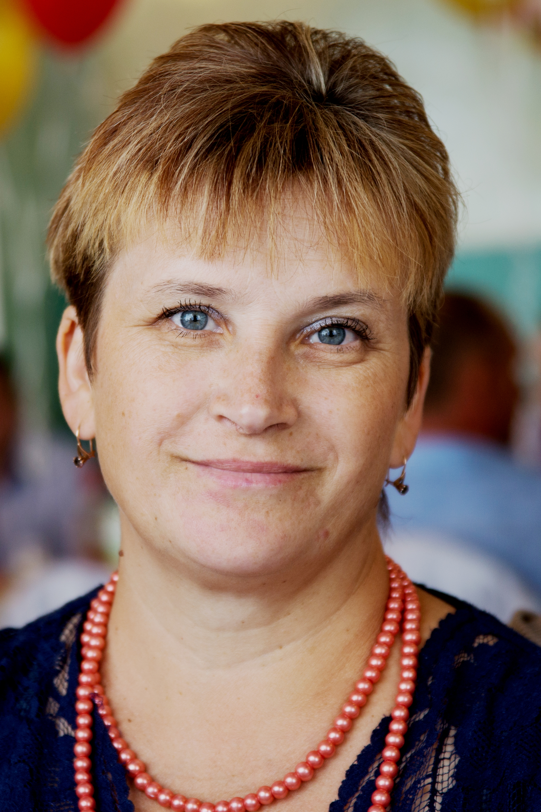

*воспитатель Муниципального бюджетного*

*дошкольного образовательного учреждения*

*«Ромодановский детский сад комбинированного вида»,*

*Ромодановский район*

**Развитие речи детей раннего возраста.**

Родной язык играет уникальную роль в становлении личности человека. Язык и речь традиционно рассматривались в психологии, философии и педагогике как узел, в котором сходятся различные линии психического развития: мышление, воображение, память, эмоции. Являясь важнейшим средством человеческого общения, познания действительности, язык служит основным каналом приобщения человека к ценностям духовной культуры, а также необходимым условием воспитания и обучения. Развитие устной монологической речи в дошкольном детстве закладывает основы успешного обучения в школе. Дошкольный возраст — это период активного усвоения ребенком разговорного языка, становления и развития всех сторон речи: фонетической, лексической, грамматической. Полноценное овладение родным языком в дошкольном детстве является необходимым условием решения задач умственного, эстетического и нравственного воспитания детей в максимально сензитивный период развития. Чем раньше будет начато обучение родному языку, тем свободнее ребенок будет им пользоваться в дальнейшем. Речь — инструмент развития высших отделов психики дошкольника. Развивая речь ребенка, взрослые одновременно способствуют развитию его интеллекта. Главным событием в развитии ребенка раннего возраста является овладение речью. Появление речи перестраивает все психические процессы ребенка и открывает новые, необыкновенно важные перспективы его развития. Однако овладение речью происходит не сразу, а проходит ряд этапов. На первом году жизни речи еще нет. Ее заменяют другие, невербальные средства общения — эмоциональные выражения, мимика, а затем жесты, позы, локомоции, вокализации. На третьем году жизни ребенок в основном усваивает человеческий язык и начинает общаться с помощью речи. Между этими двумя периодами существует удивительный этап, когда ребенок начинает говорить, но не на нашем, а на каком-то своем, детском языке. Этот этап в детской психологии называют этапом «автономной детской речи». «Детский язык» отличается от взрослого, во-первых, звучанием слов, а, во-вторых, их значением. Звуковой состав первых слов ребенка резко отличается от звукового состава наших слов. Иногда это совершенно не похожие на слова взрослых звукосочетания (например «адика», «капа», «гилига»), иногда обломки наших слов («па» — упала; «бо-бо» — больно; «ка» — каша и т. д.), иногда сильно искаженные слова взрослых, но сохраняющие их ритмический рисунок. Но во всех случаях это не воспроизведение слов взрослого, а изобретение своих собственных звукосочетаний. Другая особенность детских слов — своеобразие их значения. Ни одно из слов детской речи не может быть правильно переведено на наш язык, потому что дети видят и обозначают предметы совершенно по-другому. Например, ребенок может называть словом «кх» самые разные предметы — кошку, шубу, мамины волосы, одеяло — словом, всё мягкое и пушистое. Период автономной детской речи есть в развитии каждого ребенка. В этот период нельзя сказать, есть у ребенка речь или нет, потому что у него нет речи во «взрослом» смысле слова, и в то же время он уже говорит. Следующий этап развития речи ребенка знаменуется появлением его первых настоящих слов. Настоящие слова. Определить точную дату появления первых слов ребенка не так-то просто. Есть дети, которые уже в 11–12 месяцев говорят более 100 слов, а бывает когда до 3 лет ребенок упорно молчит, несмотря на нормальное в целом психическое развитие. Сроки и темпы овладения речью во многом зависят от индивидуальных особенностей ребенка и от того, по какому пути идет его речевое развитие. Развитие речи имеет два основных направления: пассивное владение словом (понимание речи) и активное (говорение). Обычно пассивная речь опережает активную. До определенного времени число понимаемых слов значительно превосходит количество активно произносимых. И у некоторых детей этот период сильно затягивается. Ребенок может вплоть до двух лет, хорошо понимая всё, что говорят ему взрослые, не произносить ни одного слова — либо вообще молчать, либо объясняться с помощью лепета. И все-таки, при этом, если ребенок живет в нормальных условиях, его речь развивается. Обычно у таких детей переход к активной речи происходит внезапно. Если ребенок понимает обращенную к нему речь, если вы создаете все необходимые условия для его нормального развития, значит, он рано или поздно заговорит. Почему ребенок начинает говорить? Слово — это, прежде всего, знак, т. е. заместитель другого предмета. Значит, за каждым словом должен стоять какой-то предмет, который оно обозначает, т. е. его значение. Если такого предмета нет, если мать и ребенок до полутора лет ограничиваются проявлениями взаимной любви, первые слова могут не появиться, как бы много мать ни разговаривала с ребенком и как бы хорошо он ни воспроизводил ее слова. Если же мама играет с ребенком в игрушки, его действия и эти самые игрушки становятся предметом (или содержанием) их общения. Однако в том случае, если ребенок увлеченно играет с предметами, но предпочитает это делать в одиночестве, активные слова ребенка также задерживаются: у него не возникает потребности назвать предмет, обратиться к кому-либо с просьбой или выразить свои впечатления. Потребность и необходимость говорить предполагает два главных условия:

1)   потребность в общении со взрослым;

2)  потребность в предмете, который нужно назвать. Ни то, ни другое в отдельности к слову еще не ведет. И только ситуация предметного сотрудничества ребенка с взрослым или содержательного, делового общения с ним создает необходимость назвать предмет и значит произнести свое слово. Значит, главное — это не просто говорить, но играть с ребенком и разговаривать по поводу совместной игры. Для этого подходят кубики, пирамидки, мячики, машинки, картинки и многие другие предметы, с которыми можно заниматься вместе. Первоначально у малыша нет никакой потребности называть предмет словом. Такая потребность должна возникнуть, и передать ее может только взрослый. В процессе овладения словом можно выделить три основных этапа, каждый из которых имеет свой смысловой центр для ребенка. На первом этапе таким центром является предмет. Ребенок тянется к нему, сопровождая свои попытки мимическими и интонационно-выразительными движениями. На втором этапе центром ситуации становится взрослый. Обращаясь к нему, ребенок пробует разнообразные речевые и неречевые средства. Вместо попыток достать предмет появляются указательные жесты, активное лепетное говорение (дай-дай-дай) и другие способы воздействия. Такое поведение направлено на то, чтобы вывести взрослого из состояния нейтралитета и обратить его внимание на свои попытки. Однако, если взрослый «не сдается» и ждет нужного слова, ребенок наконец пробует его произнести. На третьем этапе центром ситуации становилось именно слово. Ребенок начинает не просто смотреть на взрослого, но сосредотачивается на его губах, присматривается к артикуляции. Пристальное рассматривание «говорящих», шевелящихся губ явно свидетельствует о том, что ребенок не только слышит, но и видит нужное слово. Поэтому, разговаривая с маленькими детьми, важно отчетливо артикулировать каждый звук, чтобы было понятно, как этот звук производится. После этого обычно появляются первые попытки произнести слово. Без достаточно развитой потребности в общении с взрослым и совместной с ним игре первые слова появиться не могут. Дети начинают активно произносить слова только под влиянием настойчивых воздействий взрослого, который превращает слово в предмет внимания ребенка. Поэтому очень важно в этом возрасте больше разговаривать с малышом, обсуждать повседневные действия, рассказывать и читать детские стишки, потешки и т. д. Первые активные слова ребенка появляются во второй половине второго года жизни. В этом возрасте происходит «речевой взрыв», который проявляется в резком нарастании словаря и повышенном интересе ребенка к речи. Третий год жизни характеризуется резко возрастающей речевой активностью ребенка. Дети уже не только могут слушать и понимать обращенную к ним речь, но и прислушиваются к словам, которые к ним не обращены. Они уже понимают содержание простых сказок и стихов и любят слушать их в исполнении взрослых. Они легко запоминают небольшие стихотворения и сказки и воспроизводят их с большой точностью. Они уже пытаются рассказать взрослым о своих впечатлениях и о тех предметах, которые отсутствуют в непосредственной близости. Подведем итог вышесказанного. В развитии речи детей ведущая роль принадлежит взрослым: воспитателю — в детском саду, родителям и близким — в семье. От культуры речи взрослых, от того, как они говорят с ребенком, сколько внимания уделяют речевому общению с ним, во многом зависят успехи дошкольника в усвоении языка. Необходимо, чтобы речь взрослых соответствовала нормам литературного языка, литературной разговорной речи и в отношении звуковой стороны (произнесение звуков и слов, дикция, темп и т. д.), и в отношении богатства словаря, точности словоупотребления, грамматической правильности, связности. Специальное внимание должно быть обращено на звуковую сторону речи, так как ее недостатки преодолеваются самим говорящим хуже, чем, например, недочеты словоупотребления. Так же, важное значение для своевременного развития речи ребенка имеет отношение к нему взрослого. Внимательное, бережное, доброжелательное отношение обеспечивает развитие ответных положительных эмоций и разнообразных реакций. Без этого невозможно устанавливать с ребенком тесный контакт и развивать его речь. Воспитательные воздействия должны проводиться постоянно и направляться на все стороны нервно-психического развития детей. Только при всестороннем развитии у них будет своевременно формироваться речь.

**Литература**

1.Бородич А. М. Методика развития речи у детей. — М.: Просвещение, 1981.

 2.  Иванова С. Ф. Речевой слух и культура речи. — М.: Просвещение, 1970г.

3. Иванова С. Ф. Речевой слух и культура речи Москва, Просвещение, 1970 г.

4. Максаков А. И. Правильно ли говорит ваш ребенок Москва, Просвещение, 1988 г.